Контрольная работа по дисциплине ОП.02 Механика
в форме тестовых заданий

Краткое описание данного вида

Контрольная работа проводится за 5 семестр изучения дисциплины ОП.02 Механика в форме тестовых заданий по темам «Валы и оси», «Подшипники», «Общие сведения о редукторах», «Муфты», «Соединения деталей в узлы и механизмы» раздела «Детали машин».

Перечень проверяемых знаний и умений:

уметь:
- анализировать условия работы деталей машин и механизмов; оценивать их работоспособность;
- производить статический, кинематический и динамический расчеты механизмов и машин;
- определять внутренние напряжения в деталях машин и элементах конструкций;
знать:
- способы соединения деталей в узлы и механизмы.

Условия проведения:

Количество вариантов задания: 4.
Время выполнения: 45 мин.
Оборудование и литература: калькуляторы, ГОСТ 8338-75 Шариковые подшипники радиальные однорядные.

Вариант №I
Инструкция
- Выполнение теста рассчитано на 45 минут.
- При выполнении теста можно пользоваться калькулятором.
- Задания не переписывайте, запишите ответ.
- В заданиях 2, 8 запишите решение, ответ.
- При выполнении задания 6 используйте стандарт.
Задания
1. Среди изображенных деталей определить вал
Ответ: ____________________________________________________________
2. Определить максимальный изгибающий момент в сечении вала
Ответ: __________________________________________________________________
__________________________________________________________________
__________________________________________________________________
3. Какой материал следует использовать для изготовления детали 1?
Ответ: ____________________________________________________________
4. Каково назначение выреза (кармана) 1 на втулке подшипника?
Ответ: ________________________________________________________________

5. Указать тип изображенного подшипника
Ответ: ________________________________________________________________
6. Определить по стандарту базовую динамическую грузоподъемность изображенного подшипника
Ответ: ________________________________________________________________

7. Среди представленных схем определить редуктор Ц2В-125-12,5
Ответ: ________________________________________________________________
8. Определить скорость выходного вала, если скорость на быстроходном валу редуктора Ц2В-125-12,5 составляет 86 рад/с.
Ответ: ________________________________________________________________
________________________________________________________________

9. Какую муфту следует использовать, если в процессе работы требуется периодически выключать механизм при определенной угловой скорости?
Ответ: ________________________________________________________________

10. Каково основное преимущество шлицевых соединений по сравнению со шпоночными?
Ответ: ________________________________________________________________

Вариант №II
Инструкция
- Выполнение теста рассчитано на 45 минут.
- При выполнении теста можно пользоваться калькулятором.
- Задания не переписывайте, запишите ответ.
- В заданиях 2, 8 запишите решение, ответ.
- При выполнении задания 5 используйте стандарт.

Задания
1. Для чего используют в технике изображенный на схеме вал?
Ответ: ________________________________________________________________
2. Для изображенного на схеме вала определить эквивалентный момент по гипотезе наибольших касательных напряжений для упрощенного проверочного расчета на усталость.
Ответ: ________________________________________________________________
________________________________________________________________
________________________________________________________________
3. К какому типу относится изображенный подшипник?
Ответ: _________________________________________________________
4. Что называют несовершенной смазкой?
Ответ: _______________________________________________________________

5. Как обозначается по ГОСТ изображенный подшипник?
Ответ: ________________________________________________________________

6. Через какую деталь крепления подшипников передается осевое усилие F_{a} на корпус редуктора? Использовать рисунок вала с указанным направлением усилия.
Ответ: ________________________________________________________________

7. Среди представленных схем определить схему редуктора Ц2С-200-16.
Ответ: ________________________________________________________________

8. Определить скорость выходного вала, если скорость на быстроходном валу редуктора Ц2С-200-16 составляет 120 рад/с.
Ответ: ________________________________________________________________
________________________________________________________________
9. Какую муфту следует использовать, если при работе механизма возникают периодические толчки и вибрации?
Ответ: ________________________________________________________________

10. По какой величине подбирают шпоночные и шлицевые соединения?
Ответ: ________________________________________________________________

Вариант №III
Инструкция
- Выполнение теста рассчитано на 45 минут.
- При выполнении теста можно пользоваться калькулятором.
- Задания не переписывайте, запишите ответ.
- В заданиях 2, 8 запишите решение, ответ.
- При выполнении задания 5 используйте стандарт.
Задания
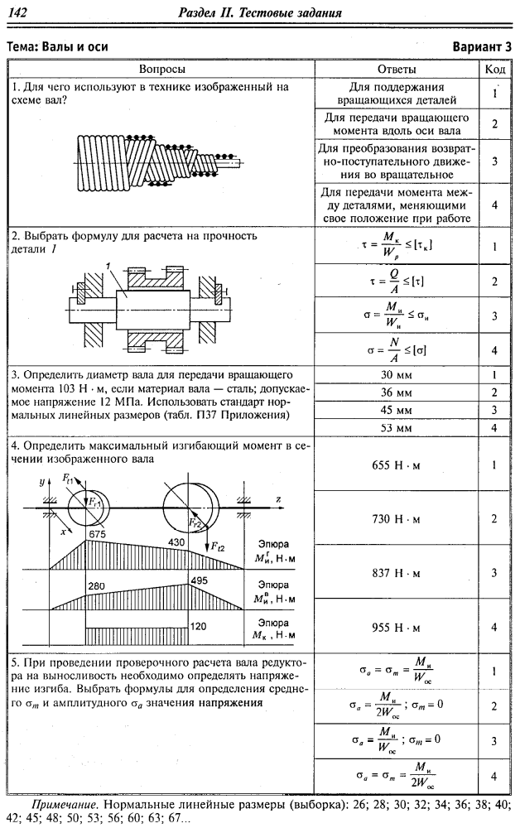
1. Для чего используют в технике изображенный на схеме вал?
Ответ: ________________________________________________________________

2. Определить максимальный изгибающий момент в сечении изображенного вала
Ответ: ________________________________________________________________
________________________________________________________________
________________________________________________________________

3. К какому типу относится изображенный на рисунке подшипник?
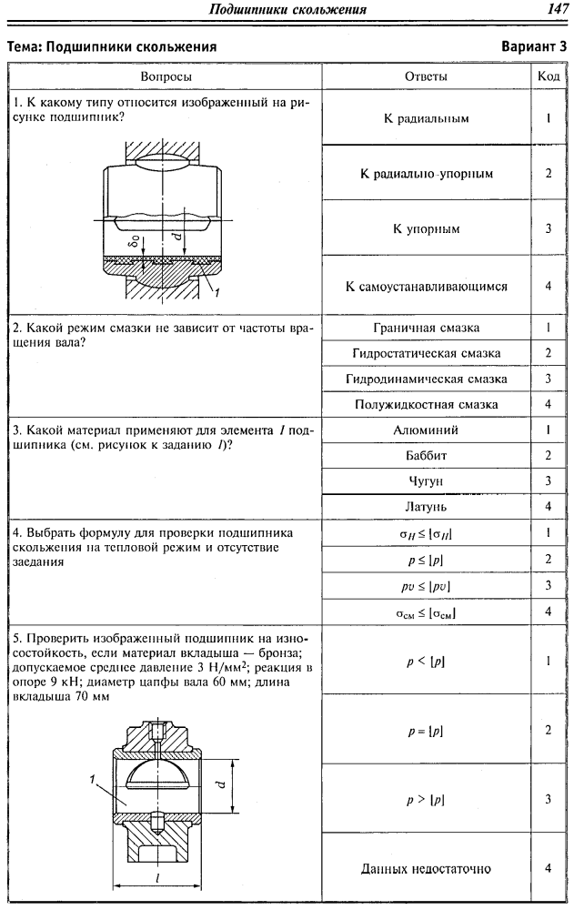
Ответ: ________________________________________________________________
4. Какой режим смазки подшипников скольжения не зависит от частоты вращения вала?
Ответ: ________________________________________________________________
5. Определить по стандарту базовую статическую грузоподъемность подшипника №206.
Ответ: ________________________________________________________________
6. Какой подшипник изображенного вала воспринимает осевую нагрузку?
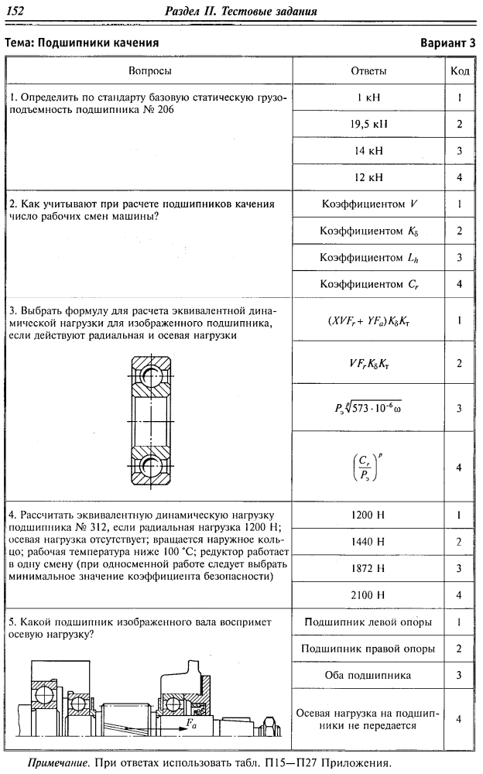
Ответ: ________________________________________________________________
7. Среди представленных схем определить схему редуктора КТ-160-2,8.
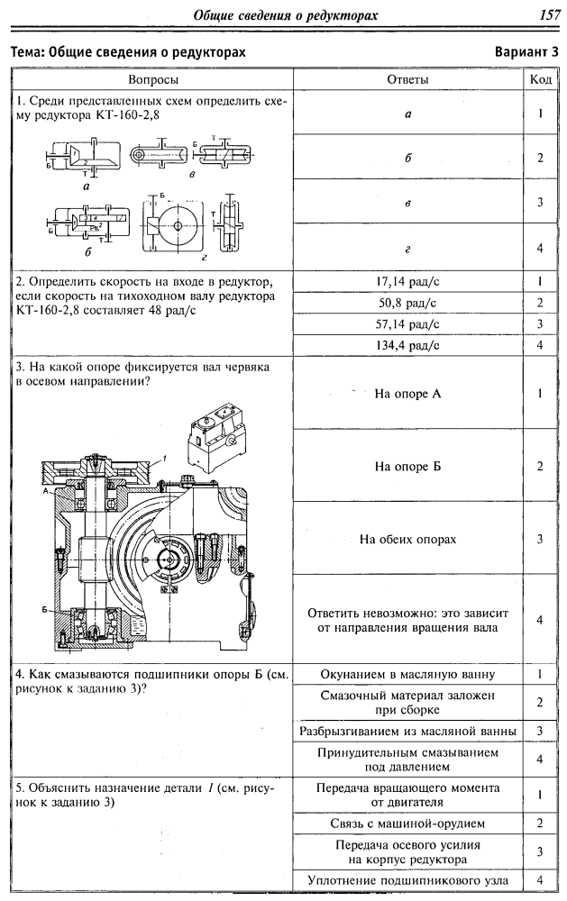
Ответ: ________________________________________________________________
8. Определить скорость на входе в редуктор, если скорость на тихоходном валу редуктора КТ-160-2,8 составляет 48 рад/с.
Ответ: ________________________________________________________________
________________________________________________________________
9. Какую муфту следует выбрать, если необходимо предохранять двигатель при часто повторяющихся перегрузках?
Ответ: ________________________________________________________________
10. По каким напряжениям проводят проверочный расчет стандартных шлицевых соединений?
Ответ: ________________________________________________________________

Вариант №IV
Инструкция
- Выполнение теста рассчитано на 45 минут.
- При выполнении теста можно пользоваться калькулятором.
- Задания не переписывайте, запишите ответ.
- В заданиях 2, 8 запишите решение, ответ.
- При выполнении задания 6 используйте стандарт.

Задания
1. Среди изображенных конструкций определите ось.
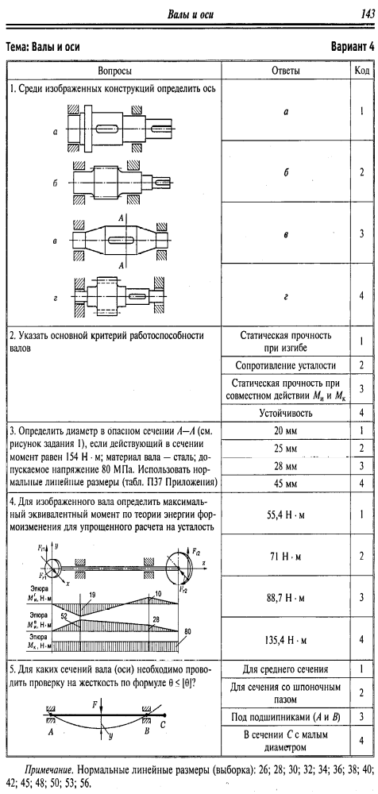
Ответ: ________________________________________________________________

2. Для изображенного вала определить максимальный эквивалентный момент по теории энергии формоизменения для упрощенного расчета на усталость.
Ответ: ________________________________________________________________
________________________________________________________________
________________________________________________________________

3. Нагрузку какого направления воспринимает изображенный подшипник 1?
Ответ: ________________________________________________________________
4. Как производится смазывание изображенного подшипника?
Ответ: ________________________________________________________________

5. Какую нагрузку может воспринимать изображенный подшипник?
Ответ: ________________________________________________________________

6. Определить по стандарту базовую динамическую грузоподъемность подшипника №209.
Ответ: ________________________________________________________________

7. Среди представленных схем определить схему редуктора Ц2Ш-160-10
Ответ: ________________________________________________________________

8. Определить угловую скорость на быстроходном валу, если угловая скорость на тихоходном валу редуктора Ц2Ш-160-10 составляет 12 рад/с.
Ответ: ________________________________________________________________
________________________________________________________________

9. Какую муфту выбрать, если необходимо соединить валы с перекосами?
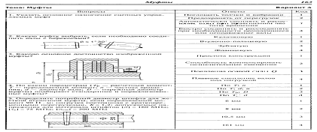
Ответ: ________________________________________________________________

10. В каких случаях используют клиновые шпонки?
Ответ: ________________________________________________________________

